**Sistemas de Informação**

**Douglas Horvath  
Rafael Seiji**

**Estudo de caso 1**

1. **Entradas:**

Informações das encomendas coletadas pelos motoristas usando o dispositivo DIAD.

Processamentos:

* Os motoristas registram detalhes das encomendas no DIAD e o conectam ao adaptador no caminhão, que transmite as informações.
* A informação de rastreamento é enviada para a rede de computadores da UPS, onde é armazenada e processada.
* Um leitor de código de barras verifica as informações de expedição ao longo da rota e as envia para o computador central.
* O serviço de atendimento ao cliente verifica o status das encomendas e responde às perguntas dos clientes.

**Saídas:**

* Monitoramento das encomendas durante todo o processo de entrega.
* Recibos de entrega para os clientes.
* Acesso às informações de rastreamento pelo site da UPS.
* Possibilidade de rastrear encomendas, verificar rotas, calcular taxas de expedição e agendar retiradas pelo site da UPS.
* Ferramentas para clientes incorporarem funções da UPS em seus próprios sites.
* Serviço UPS Document Exchange para entrega eletrônica de documentos com segurança.
* Serviços padronizados oferecidos pela UPS e-Logistics para empresas de Internet.

**2)** A UPS utiliza as seguintes tecnologias:

* DIAD: Um computador de mão usado pelos motoristas para registrar informações sobre as encomendas.
* Leitor de código de barras: Verifica informações de expedição nos rótulos dos pacotes ao longo da rota de entrega.
* Rede de telefones celulares: Permite a transmissão de informações entre os motoristas e a UPS.
* Computadores centrais: Localizados em diferentes locais, armazenam e processam as informações de rastreamento das encomendas.
* Site da UPS: Permite que os clientes acessem informações, rastreiem encomendas e realizem transações relacionadas.

Além disso, a UPS investe em tecnologia de informação avançada para melhorar o atendimento ao cliente e simplificar suas operações.

**3)** As tecnologias mencionadas no texto estão diretamente relacionadas à estratégia de negócios da UPS, pois a empresa utiliza essas tecnologias para aprimorar seu atendimento ao cliente, manter os custos baixos e simplificar suas operações. Aqui estão algumas conexões entre as tecnologias e a estratégia de negócios da UPS:

1. DIAD e leitor de código de barras: Essas tecnologias permitem que os motoristas registrem e verifiquem informações sobre as encomendas de forma rápida e precisa. Isso contribui para o objetivo de fornecer o "melhor serviço" prometido pela UPS, garantindo a precisão e a eficiência na entrega.

2. Rede de telefones celulares e computadores centrais: Essas tecnologias permitem a transmissão e o processamento de informações de rastreamento das encomendas. Isso ajuda a UPS a monitorar as encomendas durante todo o processo de entrega, oferecer informações atualizadas aos clientes e responder às suas perguntas. Essa transparência e comunicação eficiente reforçam a reputação da UPS como líder em serviços de entrega confiáveis.

3. Site da UPS e ferramentas de integração: O site da UPS oferece aos clientes a conveniência de rastrear encomendas, verificar rotas de entrega, calcular taxas de expedição e agendar retiradas. Além disso, as ferramentas de integração permitem que parceiros comerciais incorporem funcionalidades da UPS em seus próprios sites, simplificando o processo de envio e acompanhamento de encomendas. Isso melhora a experiência do cliente e facilita as transações comerciais.

Ao investir em tecnologia e sistemas, a UPS busca otimizar suas operações, melhorar a satisfação do cliente e manter-se competitiva no mercado de entrega de encomendas. Essas tecnologias são estrategicamente selecionadas e aplicadas para atender às necessidades do negócio e aos requisitos dos clientes, fortalecendo a posição de liderança da UPS no setor.

**4)** Se as tecnologias mencionadas no texto não fossem implementadas, a UPS enfrentaria várias consequências:

1. Menor eficiência operacional: As tecnologias, como o DIAD e o leitor de código de barras, desempenham um papel crucial na agilidade e precisão das operações de entrega da UPS. Sem essas tecnologias, os processos seriam mais lentos, propensos a erros e menos eficientes, resultando em atrasos nas entregas e possíveis insatisfações dos clientes.

2. Falta de visibilidade e rastreamento: O sistema automatizado de rastreamento da UPS permite que os clientes e a empresa acompanhem o status das encomendas em tempo real. Sem essa tecnologia, a UPS não teria a capacidade de monitorar as encomendas ao longo do processo de entrega, resultando em falta de visibilidade e transparência para os clientes e para a própria empresa.

3. Experiência do cliente prejudicada: O site da UPS e as ferramentas de integração oferecem aos clientes facilidades, como rastreamento de encomendas, cálculo de custos e agendamento de retiradas. Sem essas tecnologias, os clientes teriam que recorrer a métodos menos convenientes e eficientes para acessar essas informações, o que poderia resultar em uma experiência do cliente prejudicada.

4. Maior probabilidade de erros e problemas de comunicação: As tecnologias utilizadas pela UPS são projetadas para automatizar processos, melhorar a precisão dos registros e facilitar a comunicação entre os motoristas, o serviço de atendimento ao cliente e os clientes. Sem essas tecnologias, haveria uma maior probabilidade de erros de registro, dificuldades na comunicação e falta de dados atualizados, o que poderia levar a problemas operacionais e insatisfação dos clientes.

Portanto, a implementação dessas tecnologias é crucial para a eficiência, confiabilidade e qualidade dos serviços prestados pela UPS. Elas desempenham um papel fundamental na manutenção da liderança da empresa no setor de distribuição de encomendas e no cumprimento de suas promessas de melhor serviço e atendimento ao cliente.

**ESTUDO DE CASO – 002**

A XPTO é uma empresa de transporte de cargas que enfrenta um problema de negócios e de TI. O cliente leva a um dos postos de coleta o produto a ser transportado. A empresa busca em cada posto de coleta os produtos e providencia o transporte para o seu destino. O principal produto da empresa é o XP-Express 12, que transporta o produto em 24 horas se o mesmo for entregue até o meio-dia no posto de coleta e compromete-se a devolver o dinheiro se o prazo não for cumprido.

Há um sistema central de coleta na matriz da XPTO que verifica se há produtos a serem entregues em cada posto de coleta (cada posto possui um sistema receptor de coleta), conectando sequencialmente em cada um dos postos (no sistema receptor) a cada 30 minutos, e disponibilizando os dados para os setores financeiro e de transporte. Muitas vezes o link de conexão está lento e o sistema central acaba demorando mais de 2 horas para fazer a checagem de coleta em todos os postos. Consequentemente, não há tempo hábil para transportar o produto do cliente em um prazo de 24 horas.

**1- Desenhe através de diagramas de blocos e/ou figuras a atual arquitetura da XPTO.**

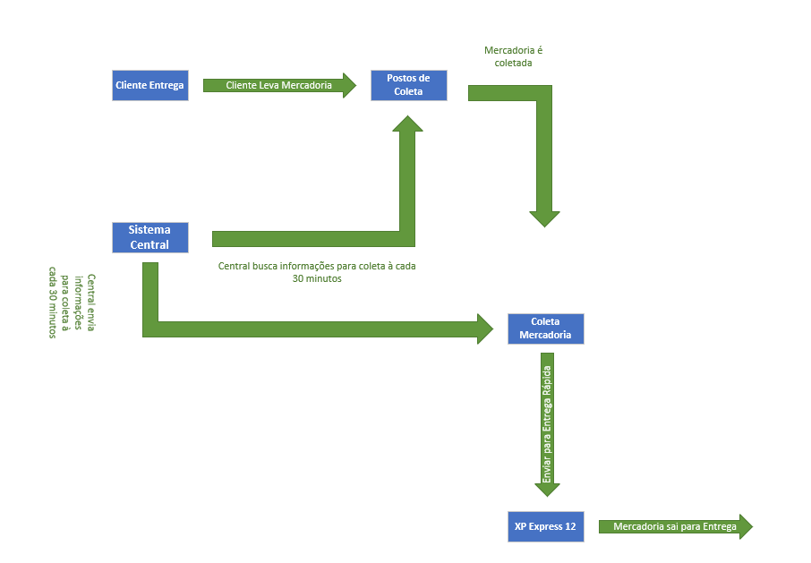

**2- Elabore uma nova solução baseada em Sistemas de Informação, que possibilite resolver o problema de negócios e de TI da empresa.**

Foi constatado que a principal questão que impacta a empresa XPTO está relacionada à sua infraestrutura de tecnologia da informação (TI). Portanto, uma proposta de solução seria aprimorar essa infraestrutura, especialmente melhorando a conectividade nos postos de coleta. Uma medida seria implementar uma rede privada virtual para estabelecer a conexão entre a sede e os postos de coleta.

Além disso, seria vantajoso automatizar o processo de verificação das coletas nos postos, eliminando a dependência da verificação manual a cada 30 minutos. Nesse sentido, um sistema centralizado poderia enviar solicitações automáticas aos sistemas receptores nos postos de coleta, permitindo a atualização instantânea dos dados coletados.

**3- Desenhe através de diagramas de blocos e/ou figuras a nova arquitetura da XPTO.**

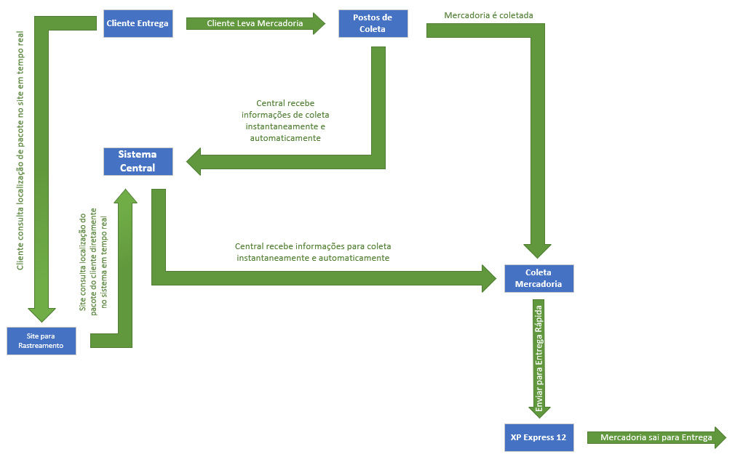

**4- Para aplicação da nova solução, cite 3 serviços de TI necessários para que a nova arquitetura da XPTO seja implementada. Explique a funcionalidade desses serviços. Justifique a utilização de cada um desses serviços.**

Serviço de Redes Privadas Virtuais (VPNs):

Funcionalidade: As VPNs estabelecem uma conexão segura entre diferentes locais, permitindo a troca de dados de forma privada e criptografada pela Internet.

Justificativa: A utilização de VPNs é essencial para garantir a segurança e privacidade dos dados transmitidos entre a matriz da empresa XPTO e os postos de coleta. Considerando que a empresa lida com informações sensíveis dos clientes e transporte de cargas, é fundamental proteger esses dados contra acessos não autorizados. Além disso, a VPN proporciona uma comunicação direta e confiável entre os sistemas, eliminando a necessidade de conexões sequenciais e aprimorando a eficiência do processo.

Serviço de Rastreamento e Monitoramento em Tempo Real:

Funcionalidade: Esse serviço utiliza tecnologias como RFID (Identificação por Radiofrequência) ou códigos de barras para rastrear e monitorar os produtos em tempo real durante o transporte.

Justificativa: O rastreamento e monitoramento em tempo real dos produtos são essenciais para fornecer informações atualizadas sobre a localização e o status dos itens. Isso permite uma maior visibilidade das operações da empresa, tanto para a equipe interna quanto para os clientes. Com essas informações em mãos, é possível identificar atrasos ou problemas no processo de transporte e tomar ações corretivas rapidamente. Além disso, disponibilizar essas informações aos clientes aumenta a transparência e a confiança no serviço prestado pela empresa XPTO.

Serviço de Portal Online de Acompanhamento:

Funcionalidade: O portal online permite que os clientes acessem e acompanhem o status de seus produtos em tempo real por meio de uma interface web amigável.

Justificativa: O portal online de acompanhamento oferece aos clientes a conveniência de verificar o progresso de suas entregas de forma autônoma, sem a necessidade de entrar em contato com a equipe de atendimento ao cliente. Isso reduz a carga de trabalho dos funcionários da empresa XPTO e aumenta a satisfação do cliente, pois eles têm controle e visibilidade sobre suas remessas. Além disso, o portal também pode ser utilizado para fornecer informações adicionais, como histórico de entregas anteriores, comprovantes de entrega e opções de interação com a empresa, como solicitações de reagendamento de entrega.